院 系 移动信息工程学院 学 号 13354485 姓 名 朱琳
【实验题目】HTML&CSS实验(1)
【实验目的】掌握基本HTML基本元素的使用方法。
【实验工具】浏览器
【实验内容】
先在浏览器中打开网页：http://202.116.76.22:8080/13mo/html1/，然后编辑网页。
1、根据下图提示(标出了元素)尽可能做出相似的网页（文字包含在html1.txt中）。其中包含的图像(sysu.png，fig1.png)和链接的网页(kj.html~sh.html)都在当前路径中；有一些元素下面标出了属性; 最后一行使用了div元素(id="footer")。
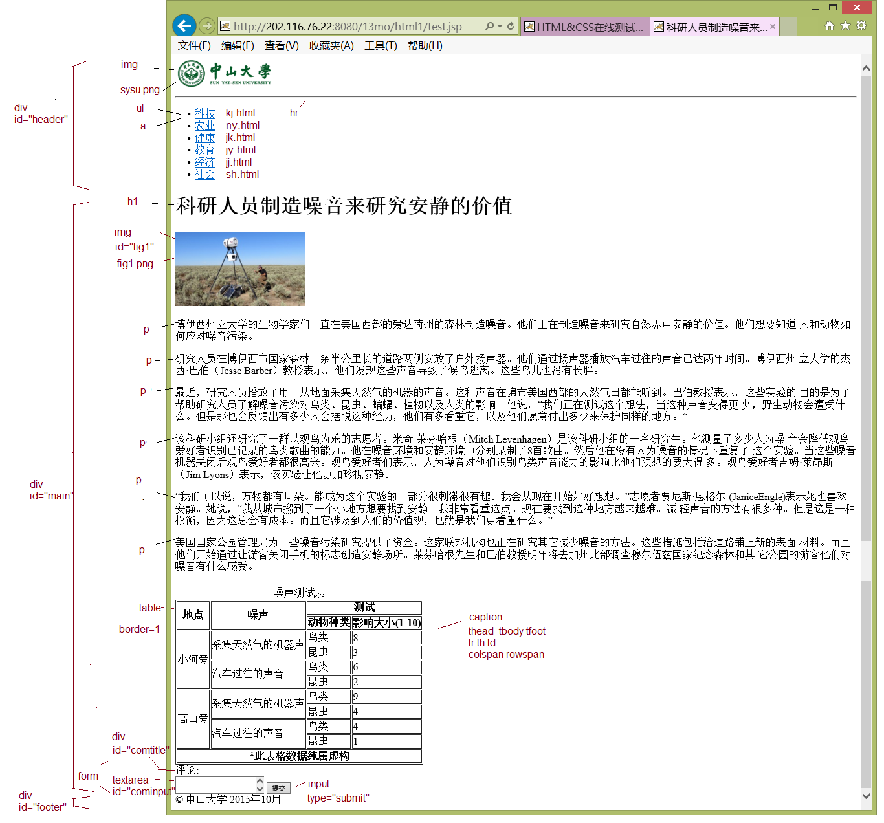
点击提交按钮可以评论。
做完后用文件html1.html保存该网页并截屏浏览器(ctrl+alt+PrintScreen)：

步骤1完成效果：
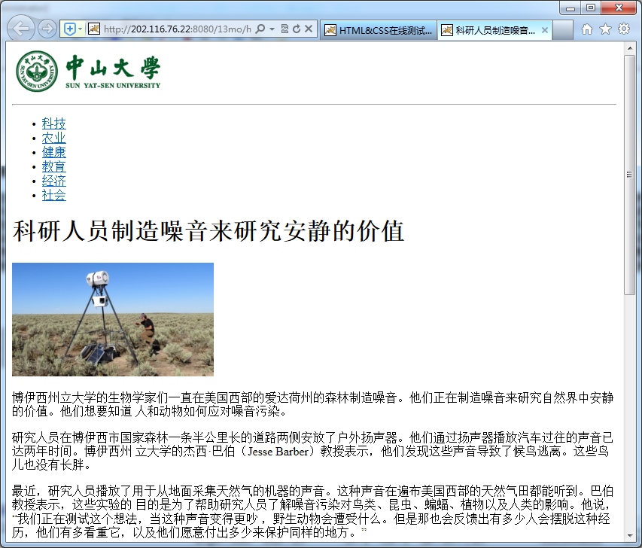
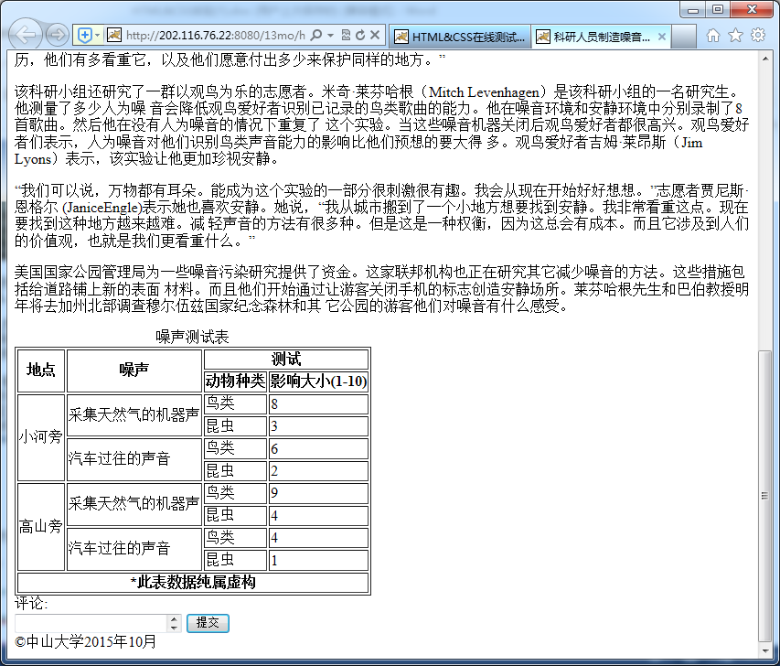

2、在步骤1的网页的head元素中加入以下style元素：
<style>
a:link,a:visited {color:blue;text-decoration:none}
body,input {font-size:24px}
input{margin-top:20px}
p {text-indent:2em}
#main,#footer,#header{clear:both;max-width:40em;margin:80px auto}
#header {margin:0px auto}
ul li {float:left;list-style-type:none;width:4em;}
#fig1 {float:right;}
table {width:100%;border-collapse:collapse}
td {text-align:center}
#cominput {width:100%;height:100px}
#comtitle {margin-top:40px}
</style>
运行后截屏浏览器：
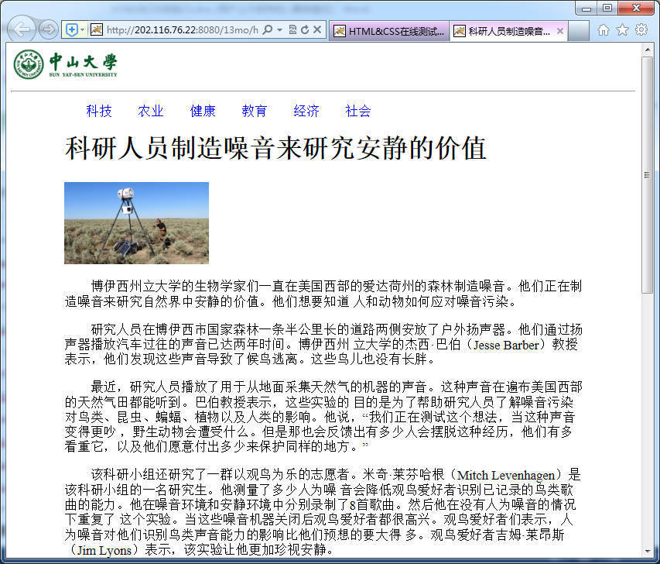
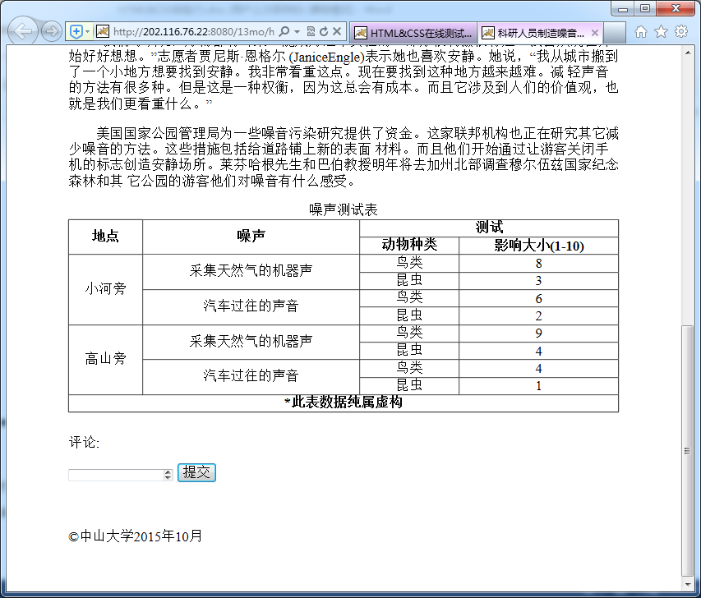

3、将步骤1完成的网页中id为"header"、"main"、"footer"的div元素分别换成html5的元素header、article、footer，运行后截屏：

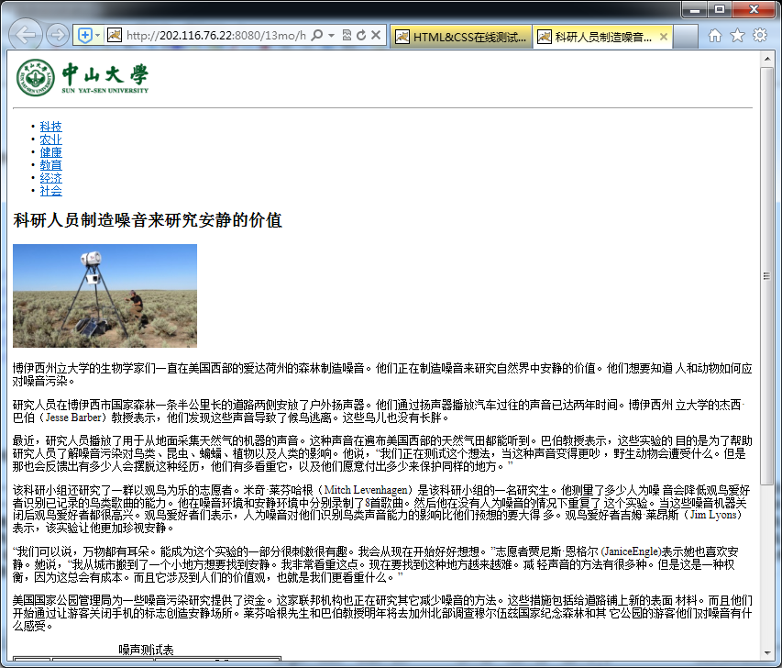
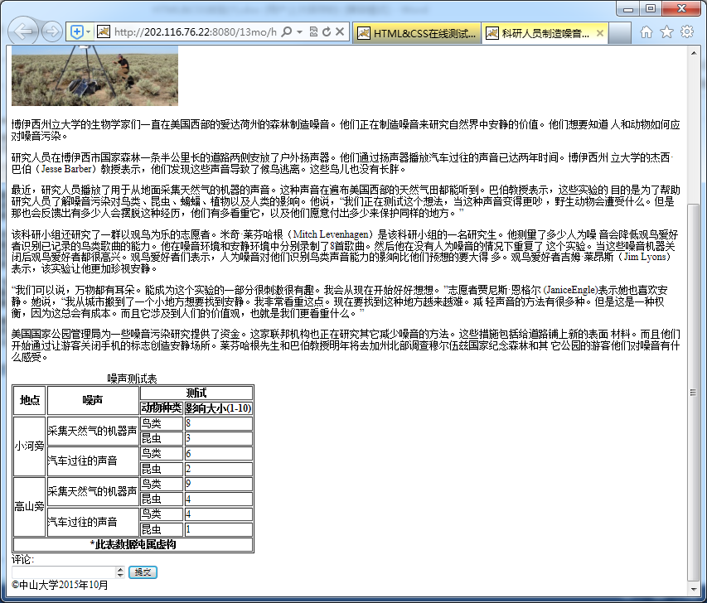

4、把步骤3完成的网页中的head元素中加入以下style元素：
<style>
a:link,a:visited {color:blue;text-decoration:none}
body,input {font-size:24px}
input{margin-top:20px}
p {text-indent:2em}
article,footer,header{clear:both;max-width:40em;margin:80px auto}
header {margin:0px auto}
ul li {float:left;list-style-type:none;width:4em;}
#fig1 {float:right;}
table {width:100%;border-collapse:collapse}
td {text-align:center}
#cominput {width:100%;height:100px}
#comtitle {margin-top:40px}
</style>
运行后截屏：
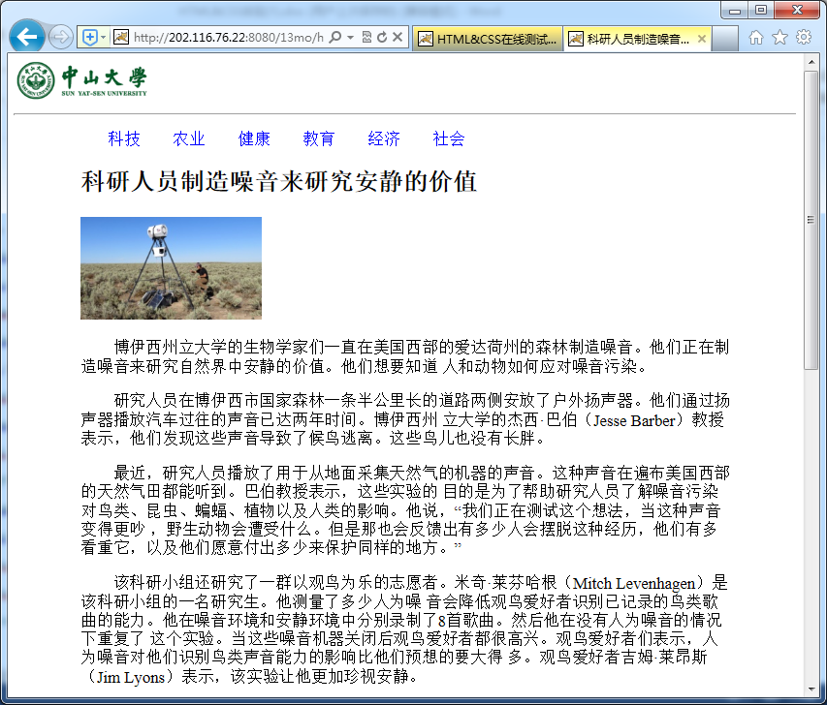
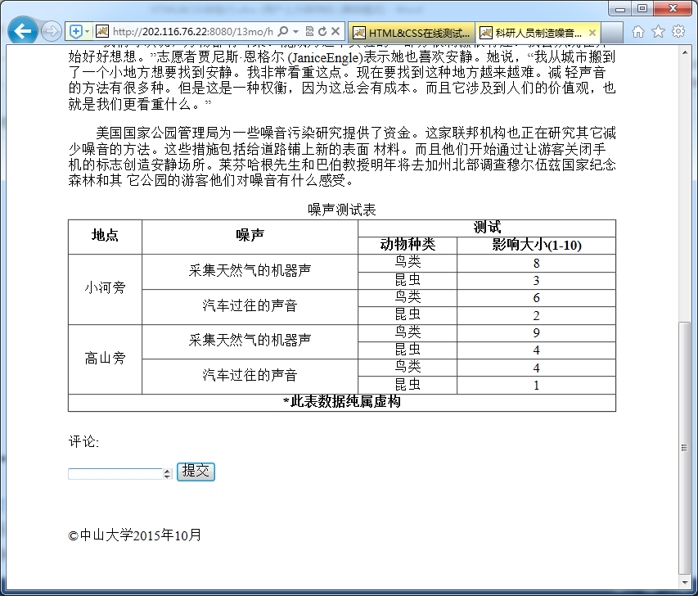

【完成情况】
是否完成了这些步骤？(√完成 ×未做或未完成)
1 [√] 2 [√ ] 3 [√ ] 4 [√ ]

【实验体会】
1.这次的实验因为内容比较简单，所以做起来比较顺利。不过在做实验的过程中还是遇到了一些小问题。现总结如下：
- 在开始的时候我的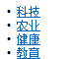这一部分的上下间隔很大，是这样的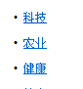，上下间隔非常不紧密，然后我发现原来是我在<li>后面多加了一个<p>导致分段，而<p>的分段是默认跟上一行的行间距比一般的行间距要大的。因此才会出现上述情况。
- 最开始的评论下面的框不知道如何把滚动条弄出来
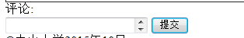后来查了课件加上百度得知只需要在加style=“overflow-y:scroll”即可调出，可见复习课件很重要。
- 关于中山大学的那个版权符号，我本来想直接用搜狗输入法打出了一个版权符号，后来发现课件里面的附件里面有这个的字符的名称&copy。好像老师上课提了一下。
- 关于实验步骤1和2的区别，我看到他们之间的排版格式发生了变化，并且步骤二的网页一打开就明显比步骤一中的字体大。然后步骤二的表格中所有的数据和文字都是居中显示的，并且表格也被放大到整个屏幕，跟代码中的这句话有关。
- 步骤三和步骤一的页面显示并没有太大的风格变化，只是标题的大小发生了变化，步骤1中的“科研人员制造噪音来研究安静的价值”这句话字大小比较大，而步骤三中的比较小，两者的代码区别如下：
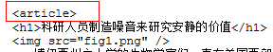
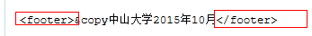
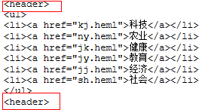
html5的代码风格更加人性化，比较清楚。
(2)步骤二和步骤四的区别：首先最主观的区别就是他们的标题的字体有所变化，步骤二中的标题比较大一点，步骤四中的标题比较小，然后查看代码部分，发现他们的代码只有对于各种div那边的名称有所变化，其他的参数设置都是一样的。关于字体的变化我觉得这跟html本身的设定有关。
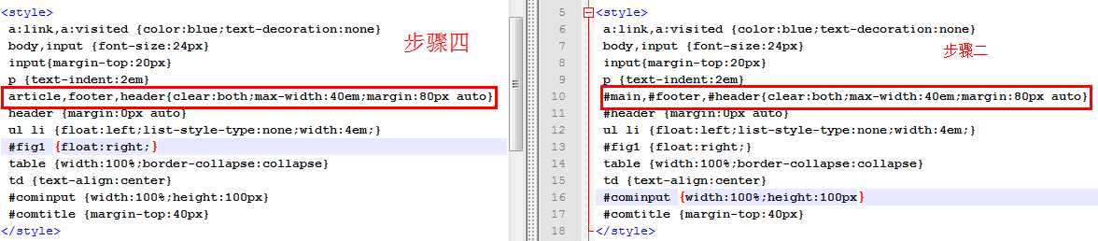
2.实验体会
这次实验因为内容比较简单，所以感觉还是比较容易上手的，但是也暴露了我很多的问题，比如我对于某些知识掌握的不牢固，导致我为一些小细节困扰，其实很多问题只要仔细看课件都能完美的解决。所以不仅要在上课的时候认真听讲，更要在课下的时候及时复习课件上的内容，这样才能比较好的掌握知识。
【交实验报告】
(a) 每位同学单独完成本实验内容并填写实验报告。
(b) 截止日期（不迟于）：2015年10月13日
上交作业网站：http://202.116.76.22/netdisk/default.aspx?vm=13mo
文件夹: /实验上交/html1
上传文件：(1) 学号_姓名_htm1.doc (实验报告)
(2) 学号_姓名_ html1.rar (包含文件html1.html)

